Пособия серии «Учимся учиться»

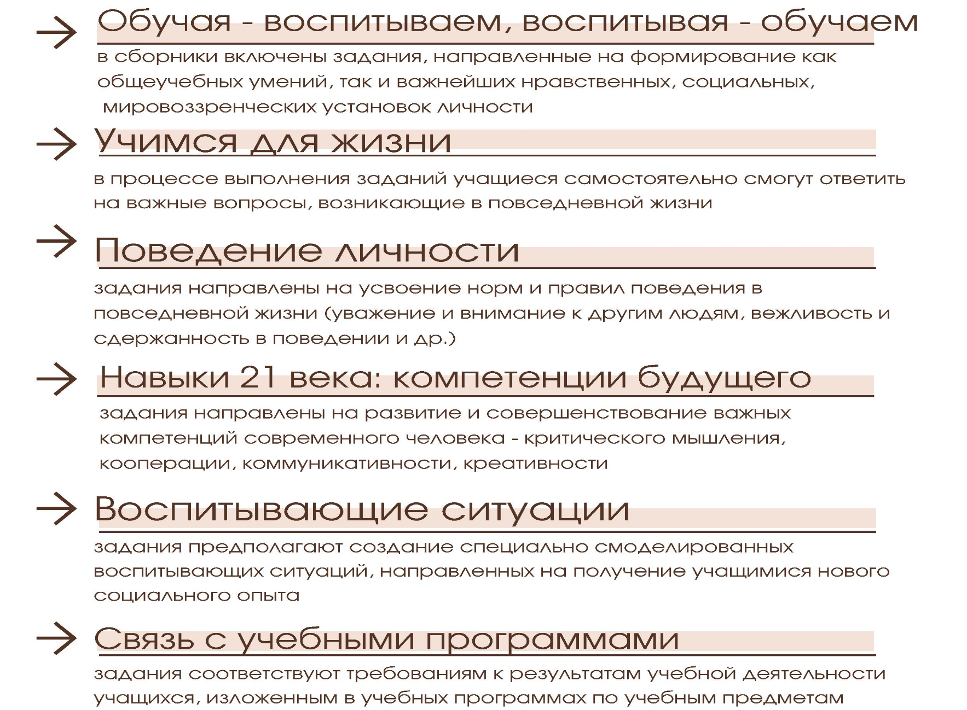
Серия пособий для учащихся и учителей
учреждений образования, реализующих образовательные программы общего среднего образования с белорусским и русским языками обучения и воспитания

По результатам выполнения научно-исследовательских работ в рамках отраслевой научно-технической программы «Воспитание через обучение» (2018–2020 гг.) Национальным институтом образования подготовлены пособия серий «Учимся учиться». В пособиях представлены дидактические и диагностические материалы, методические рекомендации по формированию и диагностике у учащихся личностных и метапредметных компетенций при изучении учебных предметов.

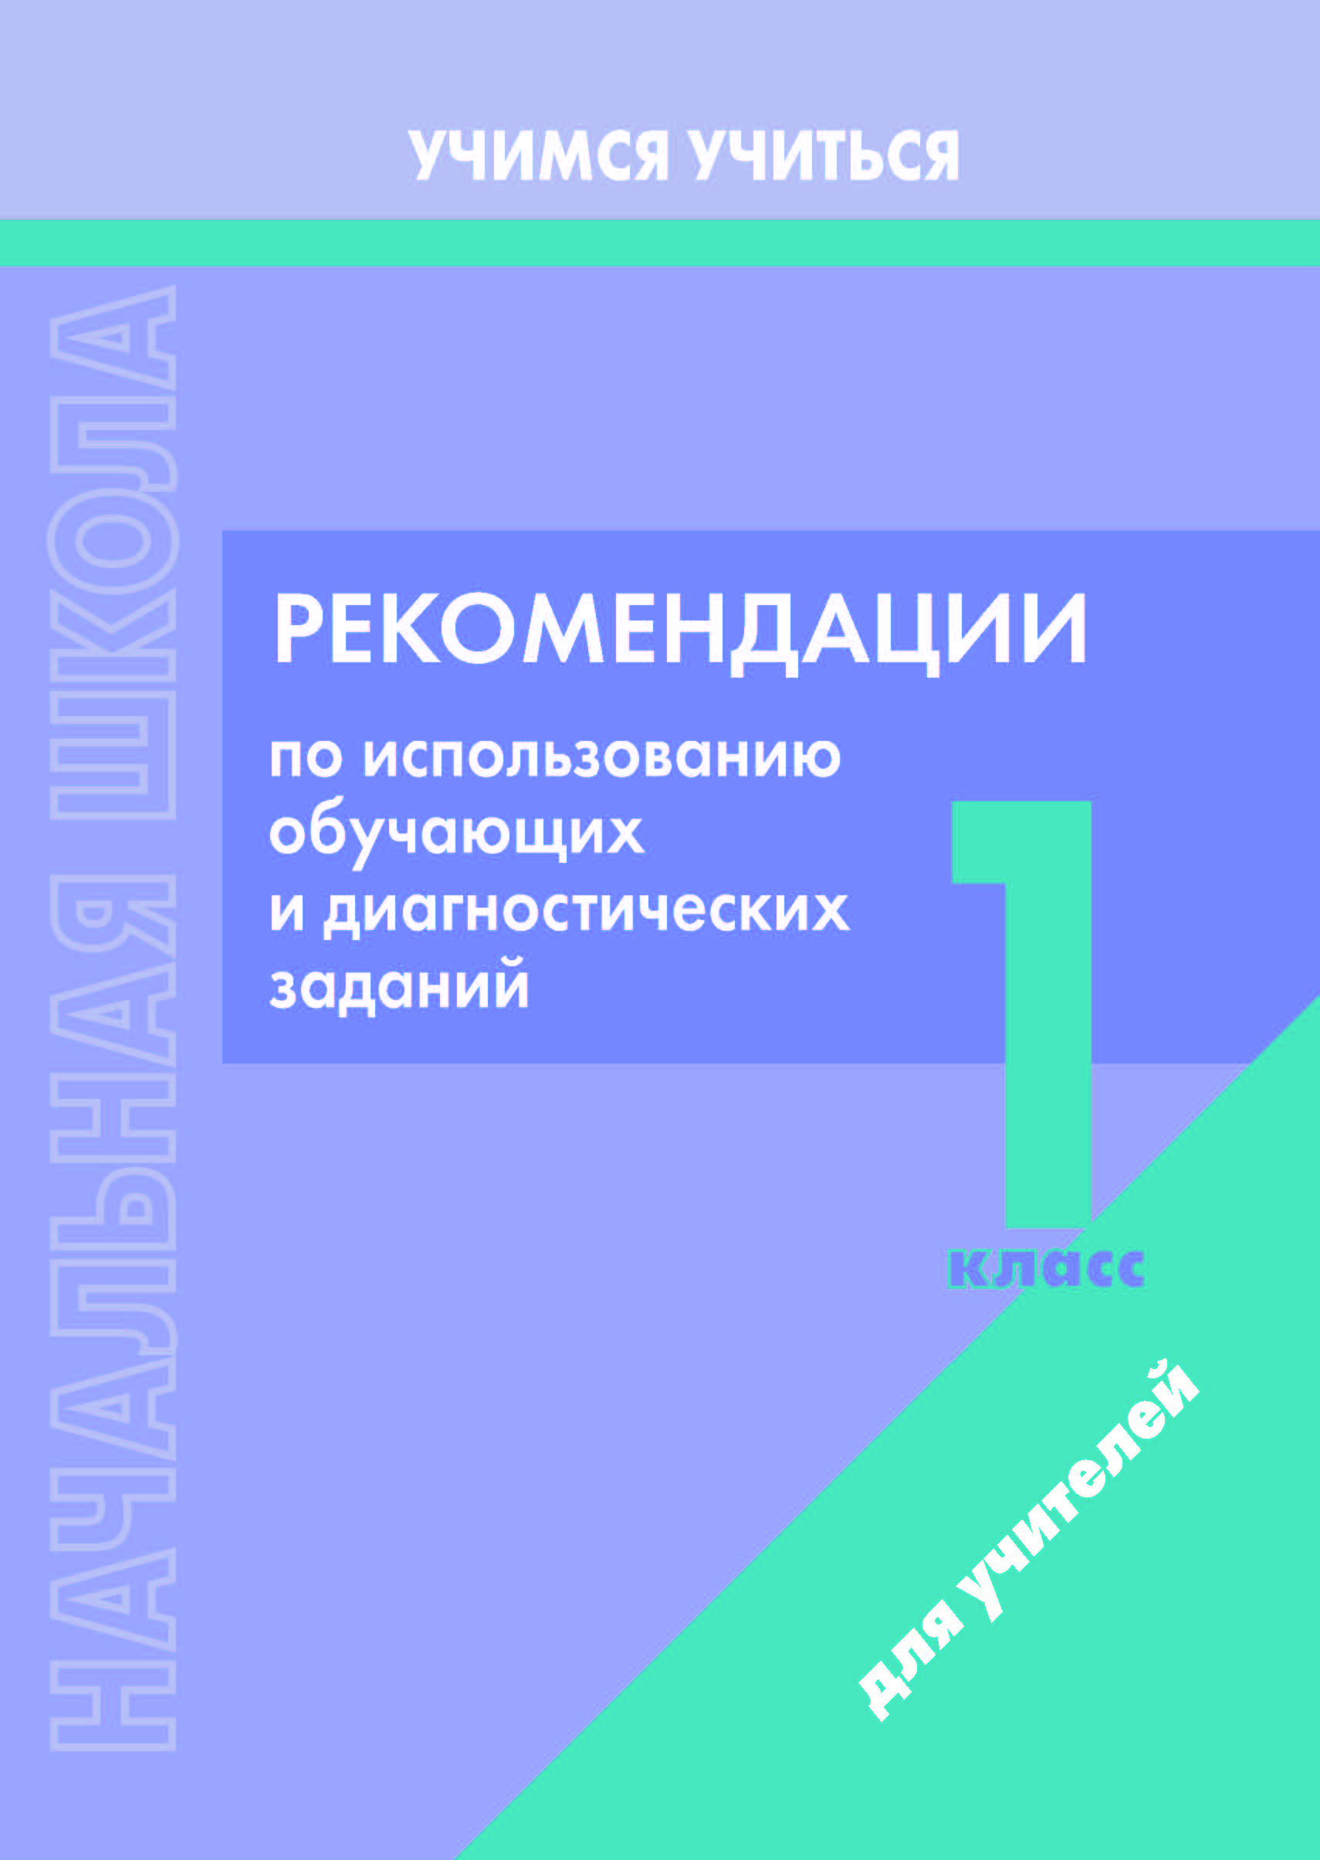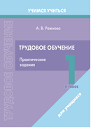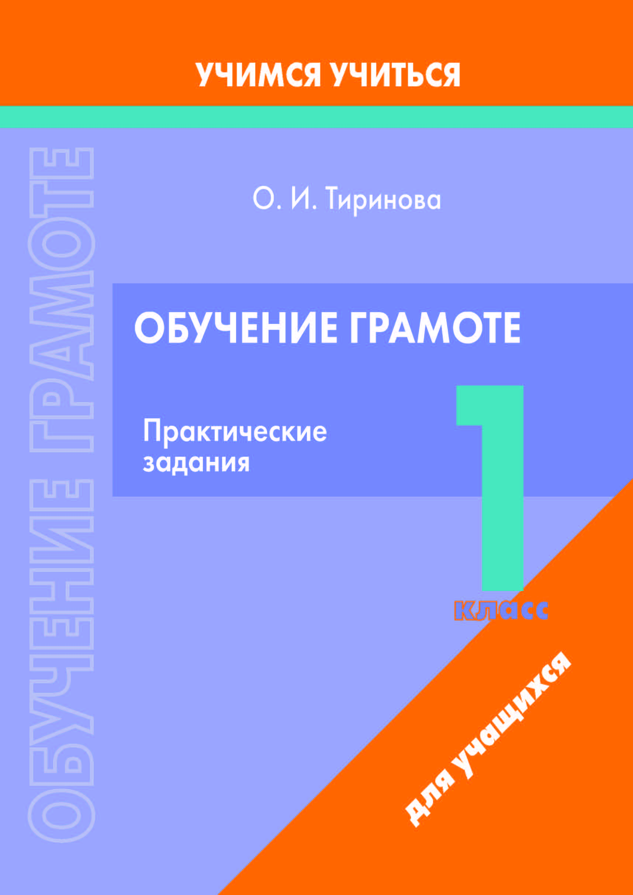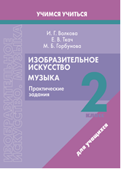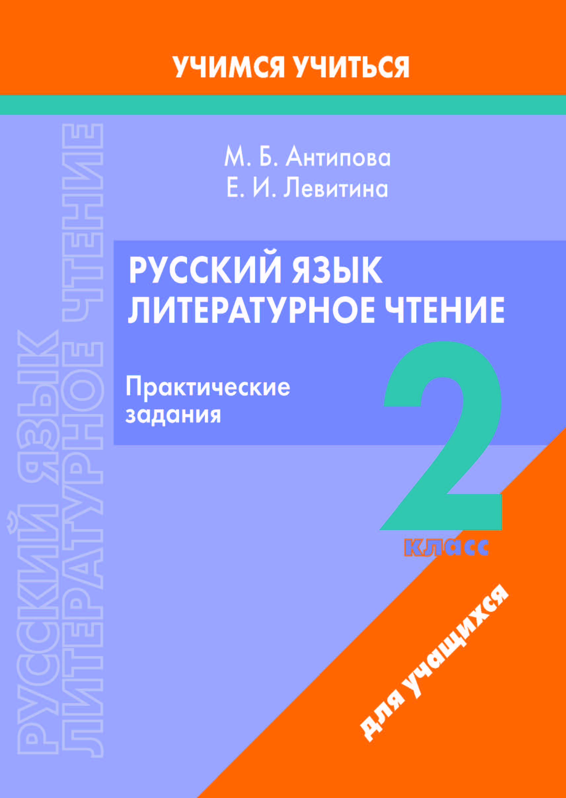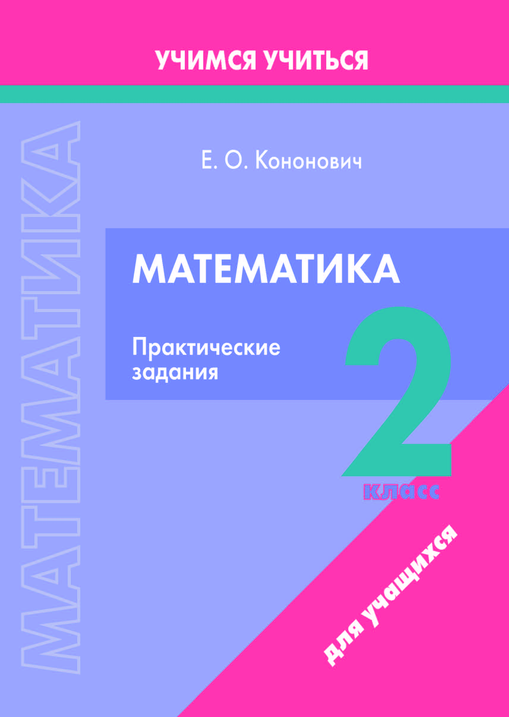

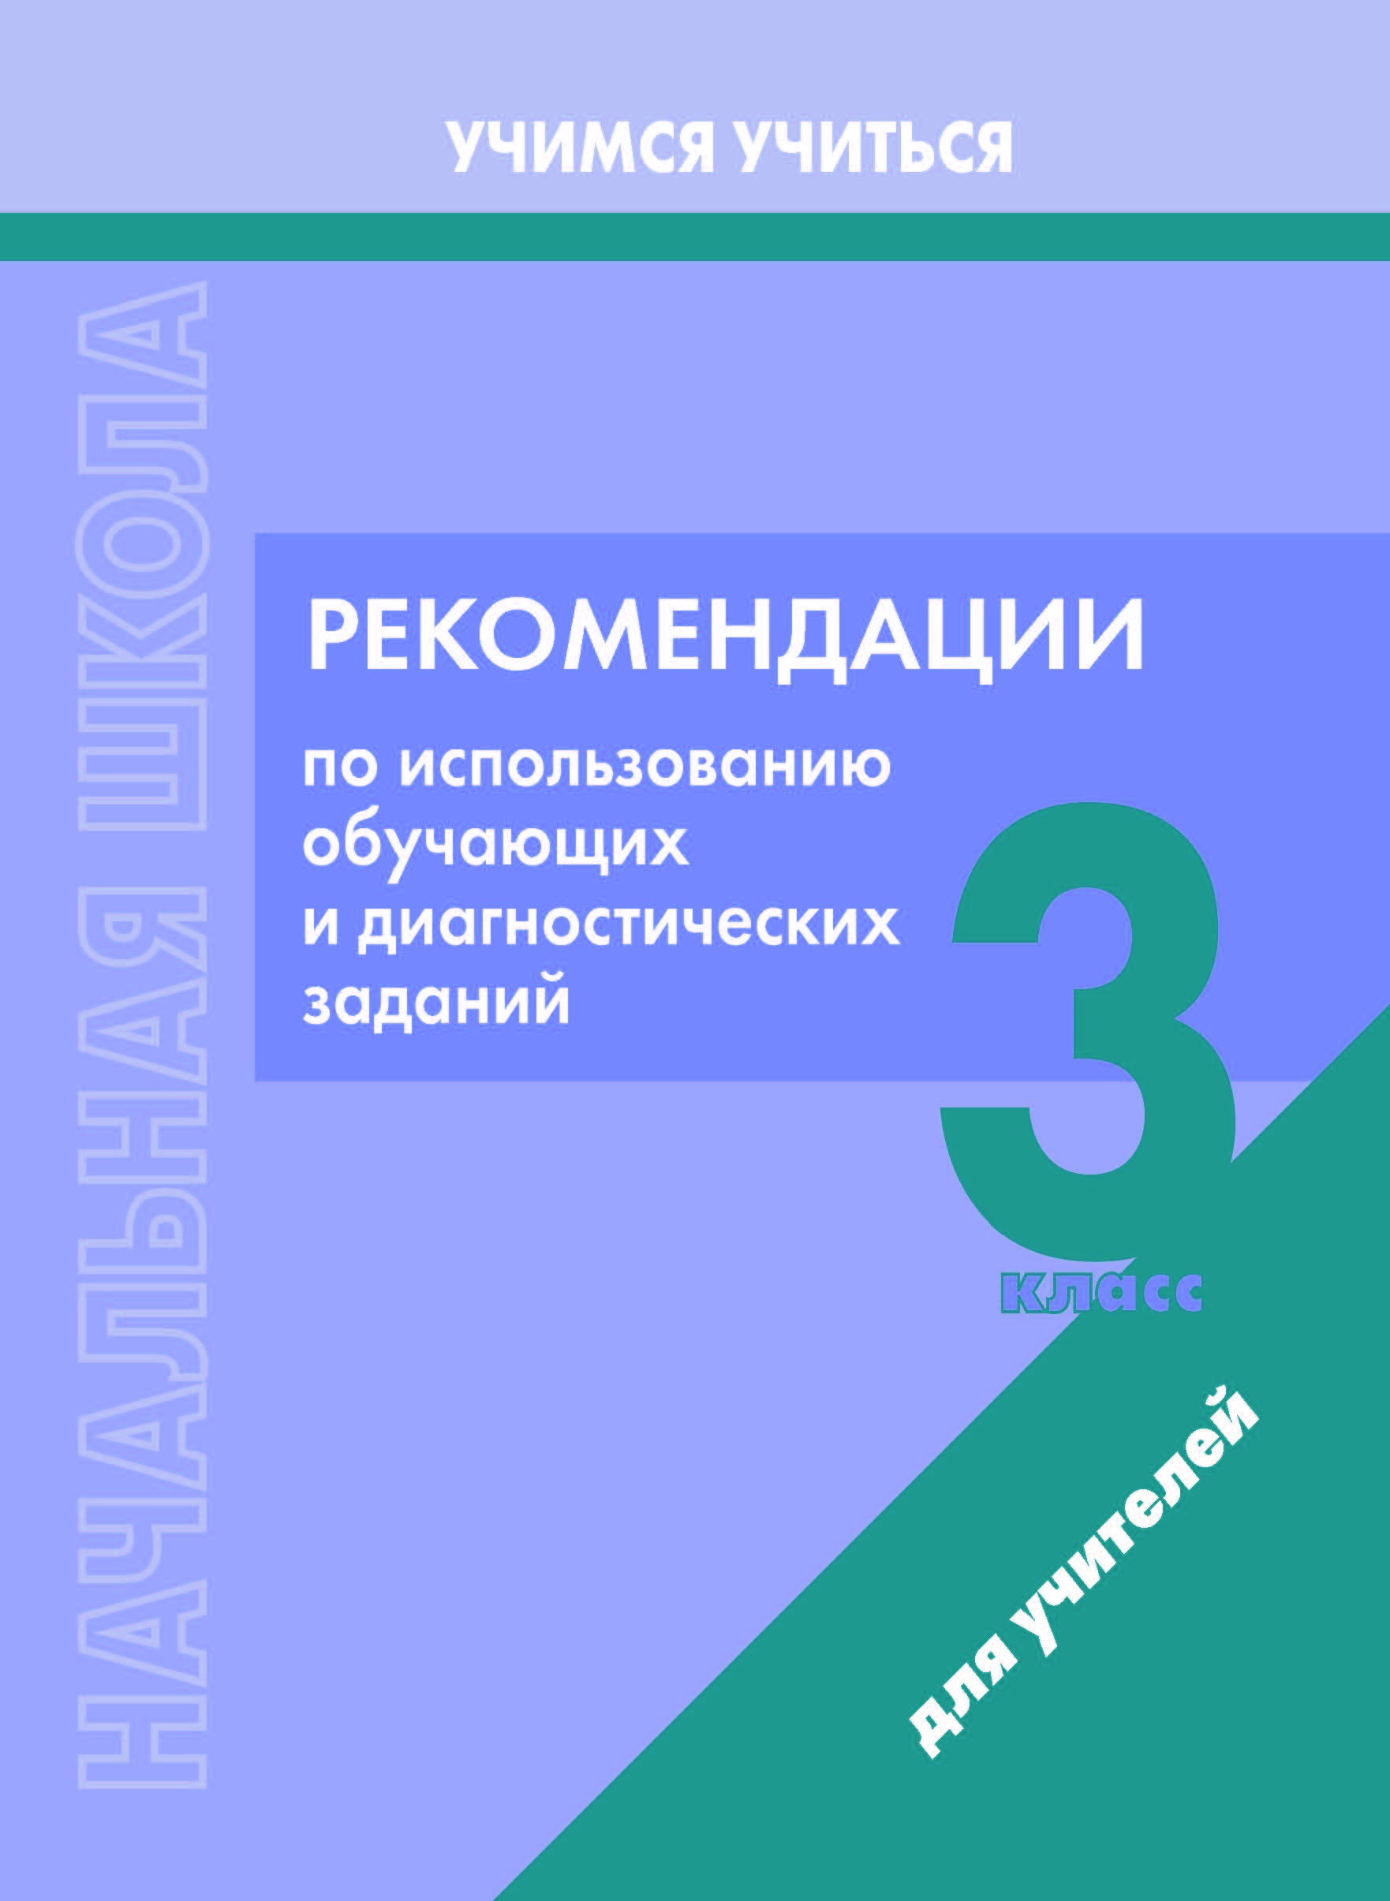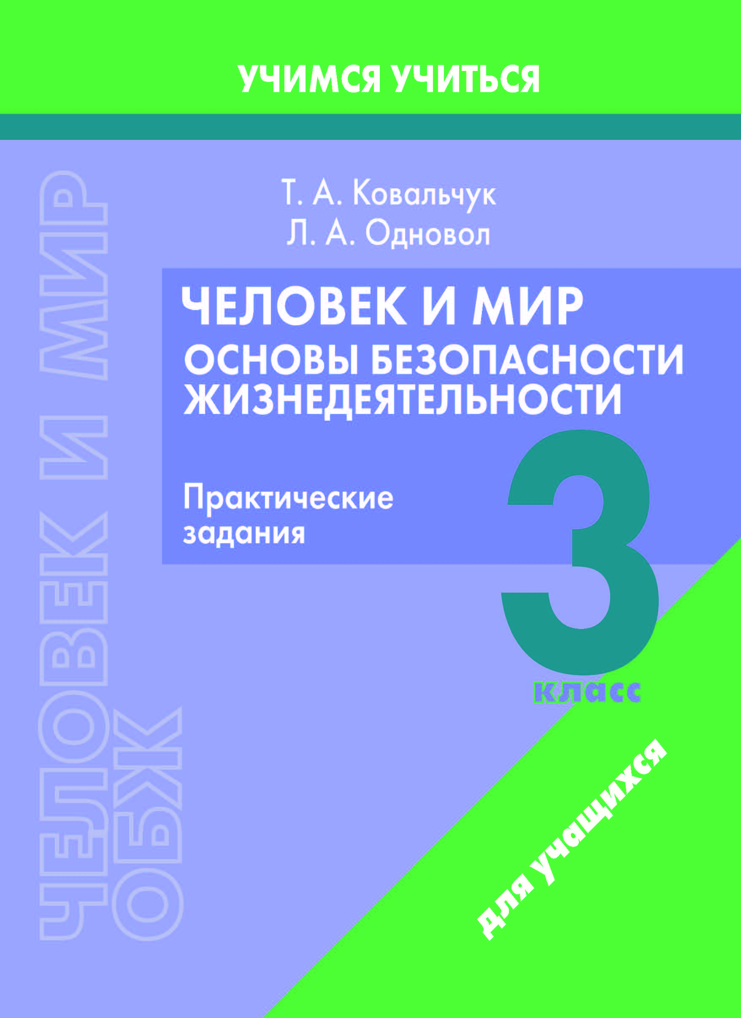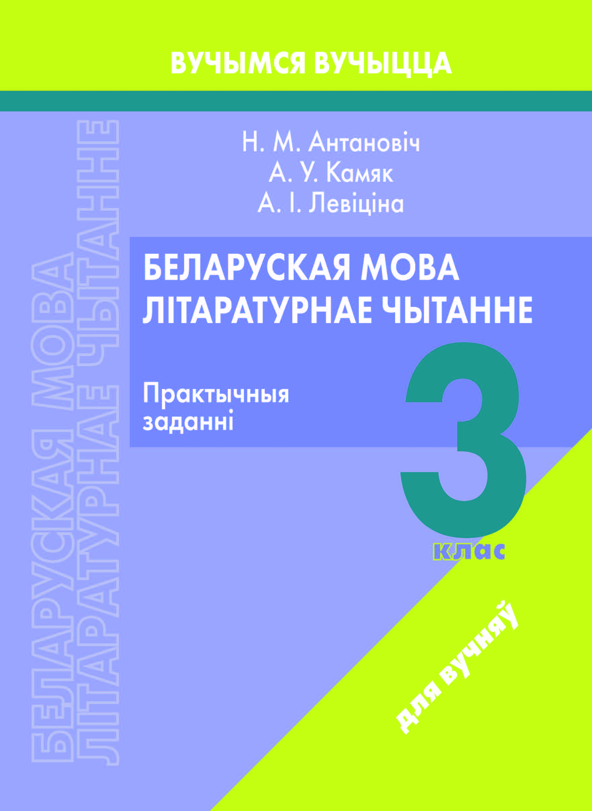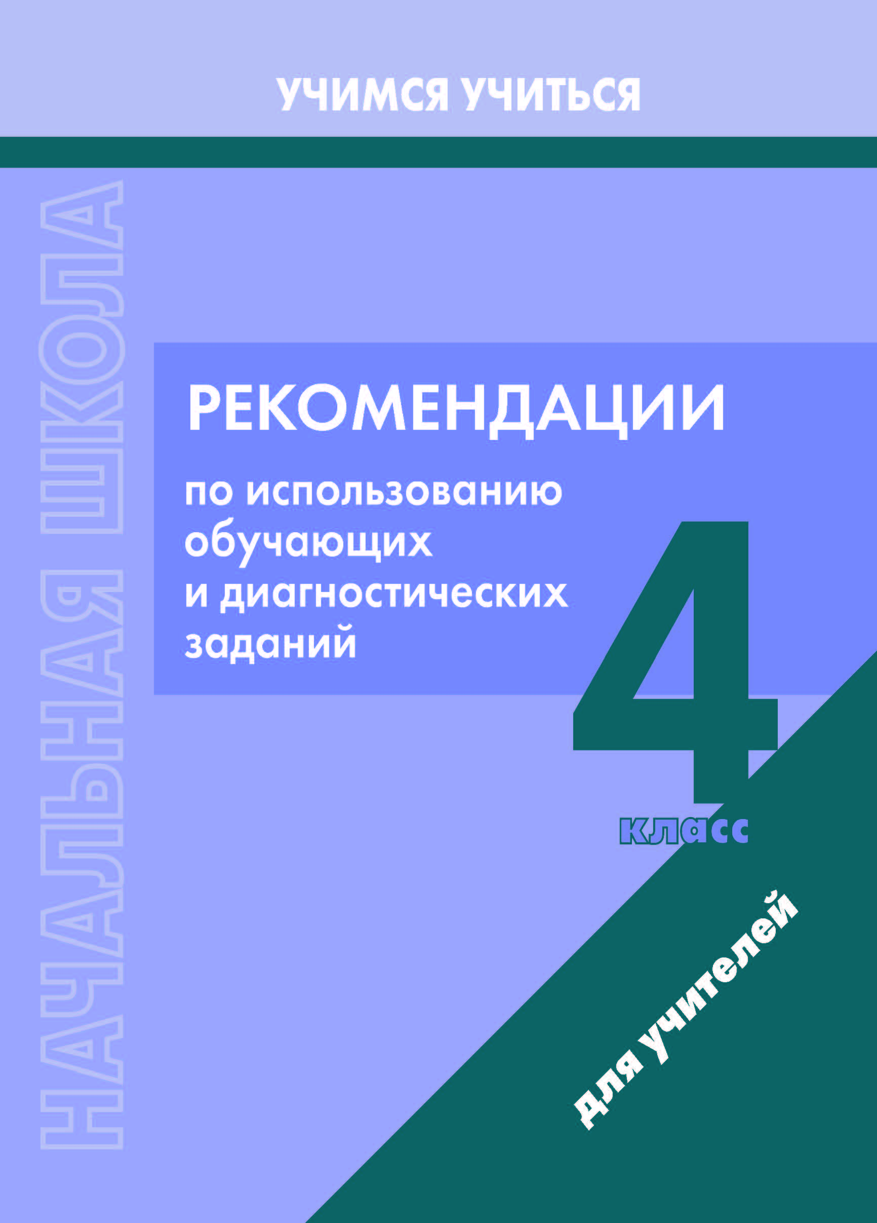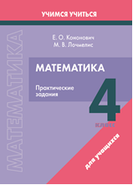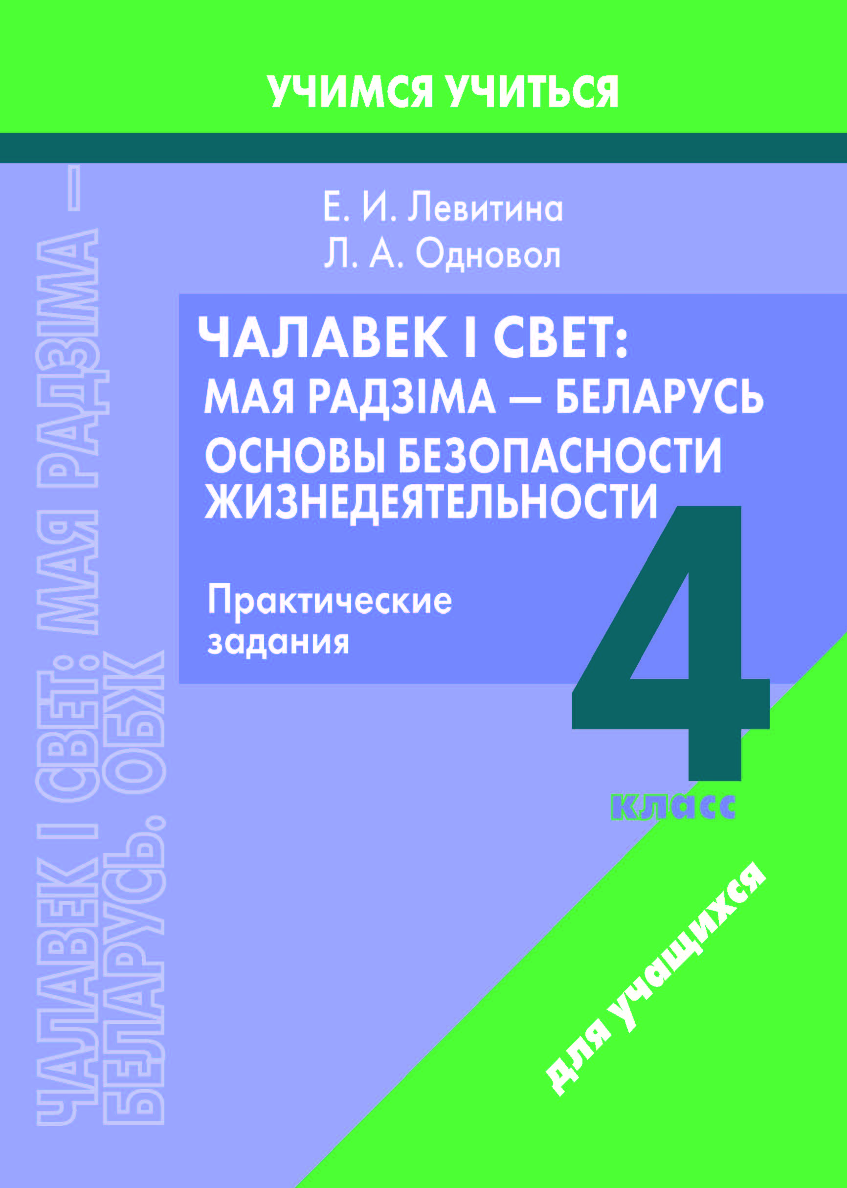
Перечень пособий серии «Учимся учиться» для учителей и учащихся 1-4 классов
к 2024/2025 учебному году
по состоянию 01.07.2024
№ п/п | Название учебного издания | Автор(-ы) | Издательство | Год издания | Примеча-ние
 | 1 класс
 | «Начальная школа. 1 класс. Рекомендации по использованию обучающих и диагностических заданий»  Пособие для учителей учреждений образования, реализующих образовательные программы общего среднего образования с белорусским и русским языками обучения и воспитания | Антонович Н.М. и др./ под ред. Е.А. Гулецкой | ООО «Издательство «Выснова»  247777, Гомельская область, г. Мозырь,  ул. Советская, 198-100  тел./факс:(0236)23-70-01  e-mail:  book@belveter.by  сайт: https://belveter.by | 2023 | В продаже
 | «Беларуская мова. Навучанне грамаце. 1 клас. Практычныя заданні»  Дапаможнік для вучняў устаноў адукацыі, якія рэалізуюць адукацыйныя праграмы агульнай сярэдняй адукацыі з беларускай мовай навучання і выхавання | Антановіч Н.М. |  | 2023 | В продаже
 | «Обучение грамоте. 1 класс. Практические задания»  Пособие для учащихся учреждений образования, реализующих образовательные программы общего среднего образования с русским языком обучения и воспитания | Тиринова О.И. |  | 2023 | В продаже
 | «Математика. 1 класс. Практические задания»  Пособие для учащихся учреждений образования, реализующих образовательные программы общего среднего образования с белорусским и русским языками обучения и воспитания | Кононович Е.О. |  | 2023 | В продаже
 | «Человек и мир. 1 класс. Практические задания»  Пособие для учащихся учреждений образования, реализующих образовательные программы общего среднего образования с белорусским и русским языками обучения и воспитания | Ковальчук Т.А. |  | 2023 | В продаже
 | «Изобразительное искусство. Музыка. 1 класс.  Практические задания»  Пособие для учащихся учреждений образования, реализующих образовательные программы общего среднего образования с белорусским и русским языками обучения и воспитания | Волкова И.Г.,  Ткач Е.В.,  Горбунова М.Б. |  | 2023 | В продаже
 | «Трудовое обучение. 1 класс. Практические задания»  Пособие для учащихся учреждений образования, реализующих образовательные программы общего среднего образования с белорусским и русским языками обучения и воспитания | Ражнова А.В. |  | 2023 | В продаже
2 класс
 | «Начальная школа. 2 класс. Рекомендации по использованию обучающих и диагностических заданий»  Пособие для учителей учреждений образования, реализующих образовательные программы общего среднего образования с белорусским и русским языками обучения и воспитания | Антипова М.Б. и др./ под ред. Е.А. Гулецкой | ООО «Издательство «Выснова»  247777, Гомельская область, г. Мозырь,  ул. Советская, 198-100  тел./факс:(0236)23-70-01  e-mail:  book@belveter.by  сайт: https://belveter.by | 2023 | В продаже
 | «Беларуская мова. Літаратурнае чытанне. 2 клас.  Практычныя заданні»  Дапаможнік для вучняў устаноў адукацыі, якія рэалізуюць адукацыйныя праграмы агульнай сярэдняй адукацыі з беларускай і рускай мовамі навучання і выхавання | Антановіч Н.М.,  Камяк А.У. |  | 2023 | В продаже
 | «Русский язык. Литературное чтение. 2 класс.  Практические задания»  Пособие для учащихся учреждений образования, реализующих образовательные программы общего среднего образования с белорусским и русским языками обучения и воспитания | Антипова М.Б.,  Левитина Е.И. |  | 2023 | В продаже
 | «Математика. 2 класс. Практические задания»  Пособие для учащихся учреждений образования, реализующих образовательные программы общего среднего образования с белорусским и русским языками обучения и воспитания | Кононович Е.О. |  | 2023 | В продаже
 | «Человек и мир. Основы безопасности жизнедеятельности. 2 класс. Практические задания»  Пособие для учащихся учреждений образования, реализующих образовательные программы общего среднего образования с белорусским и русским языками обучения и воспитания | Ковальчук Т.А.,  Одновол Л.А. |  | 2023 | В продаже
 | «Трудовое обучение. 2 класс. Практические задания»  Пособие для учащихся учреждений образования, реализующих образовательные программы общего среднего образования с белорусским и русским языками обучения и воспитания | Ражнова А.В. |  | 2023 | В продаже
 | «Изобразительное искусство. Музыка. 2 класс.  Практические задания»  Пособие для учащихся учреждений образования, реализующих образовательные программы общего среднего образования с белорусским и русским языками обучения и воспитания | Волкова И.Г.,  Ткач Е.В.,  Горбунова М.Б. |  | 2023 | В продаже
3 класс
 | «Начальная школа. 3 класс. Рекомендации по использованию обучающих и диагностических заданий»  Пособие для учителей учреждений образования, реализующих образовательные программы общего среднего образования с белорусским и русским языками обучения и воспитания | Антипова М.Б. и др./ под ред. Е.А. Гулецкой | ООО «Издательство «Выснова»  247777, Гомельская область, г. Мозырь,  ул. Советская, 198-100  тел./факс:(0236)23-70-01  e-mail:  book@belveter.by  сайт: https://belveter.by | 2023 | В продаже
 | «Беларуская мова. Літаратурнае чытанне. 3 клас.  Практычныя заданні»  Дапаможнік для вучняў устаноў адукацыі, якія рэалізуюць адукацыйныя праграмы агульнай сярэдняй адукацыі з беларускай і рускай мовамі навучання і выхавання | Антановіч Н.М.,  Камяк А.У.,  Левіціна А.І. |  | 2023 | В продаже
 | «Русский язык. Литературное чтение. 3 класс.  Практические задания»  Пособие для учащихся учреждений образования, реализующих образовательные программы общего среднего образования с белорусским и русским языками обучения и воспитания | Антипова М.Б.,  Левитина Е.И. |  | 2023 | В продаже
 | «Математика. 3 класс. Практические задания»  Пособие для учащихся учреждений образования, реализующих образовательные программы общего среднего образования с белорусским и русским языками обучения и воспитания | Кононович Е.О.,  Лочмелис М.В. |  | 2023 | В продаже
 | «Человек и мир. Основы безопасности жизнедеятельности. 3 класс. Практические задания»  Пособие для учащихся учреждений образования, реализующих образовательные программы общего среднего образования с белорусским и русским языками обучения и воспитания | Ковальчук Т.А.,  Одновол Л.А. |  | 2023 | В продаже
 | «Трудовое обучение. 3 класс. Практические задания»  Пособие для учащихся учреждений образования, реализующих образовательные программы общего среднего образования с белорусским и русским языками обучения и воспитания | Ражнова А.В. |  | 2023 | В продаже
 | «Изобразительное искусство. Музыка. 3 класс.  Практические задания»  Пособие для учащихся учреждений образования, реализующих образовательные программы общего среднего образования с белорусским и русским языками обучения и воспитания | Волкова И.Г.,  Ткач Е.В.,  Горбунова М.Б. |  | 2023 | В продаже
4 класс
 | «Начальная школа. 4 класс. Рекомендации по использованию обучающих и диагностических заданий»  Пособие для учителей учреждений образования, реализующих образовательные программы общего среднего образования с белорусским и русским языками обучения и воспитания | Гулецкая Е.А. и др.  /под ред. Е.А.Гулецкой | ООО «Издательство «Выснова»  247777, Гомельская область, г. Мозырь,  ул. Советская, 198-100  тел./факс:(0236)23-70-01  e-mail:  book@belveter.by  сайт: https://belveter.by | 2023 | В продаже
 | «Беларуская мова. Літаратурнае чытанне. 4 клас.  Практычныя заданні»  Дапаможнік для вучняў устаноў адукацыі, якія рэалізуюць адукацыйныя праграмы агульнай сярэдняй адукацыі з беларускай і рускай мовамі навучання і выхавання | Даніч А.У.,  Левіціна А.І. |  | 2023 | В продаже
 | «Русский язык. Литературное чтение. 4 класс.  Практические задания»  Пособие для учащихся учреждений образования, реализующих образовательные программы общего среднего образования с белорусским и русским языками обучения и воспитания | Гулецкая Е.А.,  Левитина Е.И. |  | 2023 | В продаже
 | «Математика. 4 класс. Практические задания»  Пособие для учащихся учреждений образования, реализующих образовательные программы общего среднего образования с белорусским и русским языками обучения и воспитания | Кононович Е.О.,  Лочмелис М.В. |  | 2023 | В продаже
 | «Чалавек і свет: Мая Радзіма - Беларусь. Основы безопасности жизнедеятельности. 4 класс. Практические задания»  Пособие для учащихся учреждений образования, реализующих образовательные программы общего среднего образования с белорусским и русским языками обучения и воспитания | Левитина Е.И.,  Одновол Л.А. |  | 2023 | В продаже
 | «Изобразительное искусство. Музыка. 4 класс.  Практические задания»  Пособие для учащихся учреждений образования, реализующих образовательные программы общего среднего образования с белорусским и русским языками обучения и воспитания | Волкова И.Г.,  Ткач Е.В.,  Горбунова М.Б. |  | 2023 | В продаже
 | «Трудовое обучение. 4 класс. Практические задания»  Пособие для учащихся учреждений образования, реализующих образовательные программы общего среднего образования с белорусским и русским языками обучения и воспитания | Ражнова А.В. |  | 2023 | В продаже
АНГЛИЙСКИЙ язык
 | Английский язык. 3-4 классы.  Дидактические и диагностические материалы.  Пособие для учащихся учреждений образования, реализующих образовательные программы общего среднего образования с белорусским и русским языками обучения и воспитания | Калишевич С.А.,  Маглыш М.А. | РУП «Издательство «Адукацыя і выхаванне»  220070, г. Минск,  ул. Буденного, 21  тел.: 257 91 49,  379 91 48  e-mail: aiv@aiv.by  сайт: https://aiv.by | 2024 | В продаже
 | Английский язык. 3-4 классы.  Дидактические и диагностические материалы: методические рекомендации  по использованию в образовательном процессе.  Пособие для учителей учреждений образования, реализующих образовательные программы общего среднего образования с белорусским и русским языками обучения и воспитания | Калишевич С.А.,  Маглыш М.А. |  | 2024 | В продаже
НЕМЕЦКИЙ язык
 | Немецкий язык. 3-4 классы.  Дидактические и диагностические материалы.  Пособие для учащихся учреждений образования, реализующих образовательные программы общего среднего образования с белорусским и русским языками обучения и воспитания | Шинкаренко Д.А. | РУП «Издательство «Адукацыя і выхаванне»  220070, г. Минск,  ул. Буденного, 21  тел.: 257 91 49,  379 91 48  e-mail: aiv@aiv.by  сайт: https://aiv.by | 2023 | В продаже
 | Немецкий язык. 3-4 классы.  Дидактические и диагностические материалы: методические рекомендации по использованию в образовательном процессе.  Пособие для учителей учреждений образования, реализующих образовательные программы общего среднего образования с белорусским и русским языками обучения и воспитания | Шинкаренко Д.А. |  | 2023 | В продаже
ФРАНЦУЗСКИЙ язык
 | Французский язык. 3-4 классы.  Дидактические и диагностические материалы.  Пособие для учащихся учреждений образования, реализующих образовательные программы общего среднего образования с белорусским и русским языками обучения и воспитания | Ольховская Е.Н. и др. | РУП «Издательство «Адукацыя і выхаванне»  220070, г. Минск,  ул. Буденного, 21  тел.: 257 91 49,  379 91 48  e-mail: aiv@aiv.by  сайт: https://aiv.by | 2024 | Готовится  к выпуску
 | Французский язык. 3-4 классы.  Дидактические и диагностические материалы: методические рекомендации по использованию в образовательном процессе.  Пособие для учителей учреждений образования, реализующих образовательные программы общего среднего образования с белорусским и русским языками обучения и воспитания | Ольховская Е.Н. и др. |  | 2024 | Готовится  к выпуску
КИТАЙСКИЙ язык
 | Китайский язык. 3-4 классы.  Дидактические и диагностические материалы.  Пособие для учащихся учреждений образования, реализующих образовательные программы общего среднего образования с белорусским и русским языками обучения и воспитания | Ситько Н.В. | РУП «Издательство «Адукацыя і выхаванне»  220070, г. Минск,  ул. Буденного, 21  тел.: 257 91 49,  379 91 48  e-mail: aiv@aiv.by  сайт: https://aiv.by | 2024 | В продаже
 | Китайский язык. 3-4 классы.  Дидактические и диагностические материалы: методические рекомендации по использованию в образовательном процессе.  Пособие для учителей учреждений образования, реализующих образовательные программы общего среднего образования с белорусским и русским языками обучения и воспитания | Ситько Н.В. |  | 2024 | В продаже
ИСПАНСКИЙ язык
 | Испанский язык. 3-4 классы.  Дидактические и диагностические материалы.  Пособие для учащихся учреждений образования, реализующих образовательные программы общего среднего образования с белорусским и русским языками обучения и воспитания | Янукенас О.В. | РУП «Издательство «Адукацыя і выхаванне»  220070, г. Минск,  ул. Буденного, 21  тел.: 257 91 49,  379 91 48  e-mail: aiv@aiv.by  сайт: https://aiv.by | 2024 | Готовится  к выпуску
 | Испанский язык. 3-4 классы.  Дидактические и диагностические материалы: методические рекомендации по использованию в образовательном процессе.  Пособие для учителей учреждений образования, реализующих образовательные программы общего среднего образования с белорусским и русским языками обучения и воспитания | Янукенас О.В. |  | 2024 | Готовится  к выпуску

